V.B.G.
Virtual Business Gate

Caso d’uso per i forms dinamici

V 2.10

Ed 1.0 01/12/2011

VBG è un sistema software per la gestione delle segnalazioni certificate di inizio attività e dei procedimenti di autorizzazione e concessione on-line.

Il sistema è stato realizzato da INIT srl su incarico del Consorzio SIR Umbria nell’ambito del progetto Ri_Umbria, il progetto di riuso della Regione Umbria.

Il sistema VBG è a disposizione in riuso a tutte le Pubbliche Amministrazioni che ne fanno richiesta al Consorzio SIR Umbria.

Maggiori informazioni sono reperibili all’indirizzo www. sir.umbria.it/riumbria

SOMMARIO

1 Descrizione 4

Descrizione
In questo documento sono descritti gli step per testare l’autenticazione con il sistema fedERa.

Caso d’uso: Salvataggio di una scheda dinamica

Il componente di renderizzazione/gestione dei dati sarà delegato ad istanziare questi modelli per lo specifico dominio e realizzare le maschere di visualizzazione delle informazioni.
È possibile istanziare un modello all’interno di un’istanza.
Dobbiamo inizialmente creare l’istanza e poi assegnare la scheda appena creata.

È possibile creare una istanza dal menù Istanze→<Modulo software>→Archivio istanze

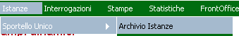

Definiamo le informazioni principali dell’istanza
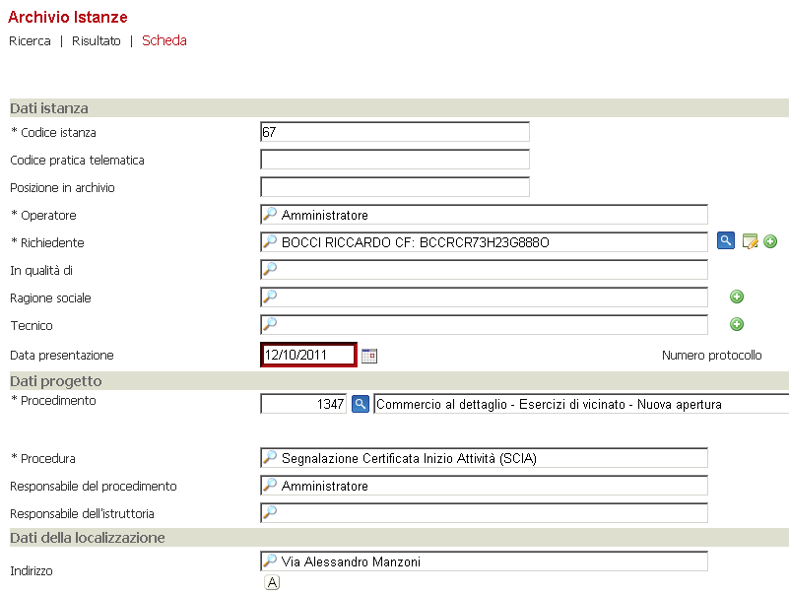

Una volta completate le informazioni principali possiamo inserire la pratica.
Abbiamo scelto come richiedente Riccardo Bocci il che significa che quando andremo aggiungere la scheda dinamica il campo della dichiarazione di nascita sarà precompilato con le informazioni di questo richiedente.
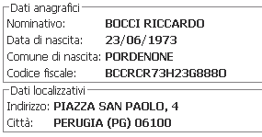

Utilizzando il TAB 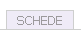 accederemo alle schede dinamiche istanziate per la pratica.
Cliccando sul TAB ci verrà richiesto di individuare un modello da istanziare.

Scegliamo il modello che abbiamo preparato e clicchiamo OK.

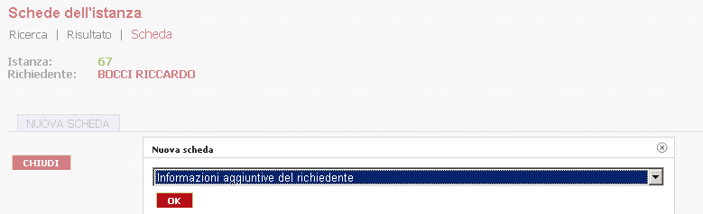

Al completamento dell’operazione troveremo la seguente schermata

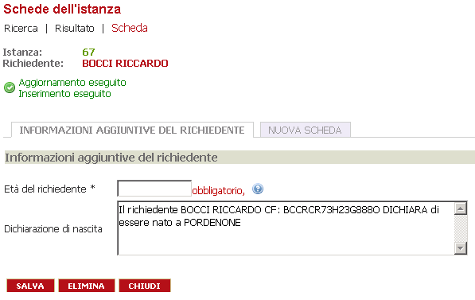

Dalla schermata vediamo che il campo dichiarazione è stato compilato correttamente.
Il campo Età del richiedente messo come obbligatorio è segnalato all’utente.
Andando a compilare il campo età del richiedente se mettiamo un valore al di là del range configurato il sistema avverte dell’errore.

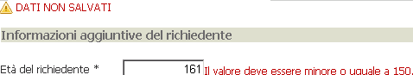

Il sistema avverte anche che le informazioni non sono state salvate e quindi è necessario cliccare sul bottone .

Modifichiamo il valore correttamente e salviamo i dati.

